作业一：

自选项目后确定后面的功能页面：首页，列表页，详情页，购物车，注册、登录，个人中心(登录后才能访问)

作业二：

完成登录功能，1）首页的“登录”区域根据是否登录显示对应的信息；2）实现登录页面的功能。

作业三：

1. 完成注册功能，将注册信息保存到数据库
2. 使用转发和重定向实现登录后的中转功能，登录成功跳转到个人中心页面，并显示“欢迎你xxxxx!”，登录失败返回登录功能，并显示失败的提示信息。

作业四：

1. 使用Cookie实现自动登录功能
2. 使用Session实现个人中心访问权限（未登录时访问会自动跳转到登录页面）

作业五：

1. 使用EL表达式和JSTL实现首页和列表页的动态数据展示

作业六：

1）改版“注册功能”，使用Servlet方式实现

2）使用Servlet+Session实现购物车功能。

作业七：

1）使用过滤器实现用户中心权限，只有已登录用户才能访问用户中心相关页面

2）使用监听器实现购物车商品同步数据库功能。

作业八：

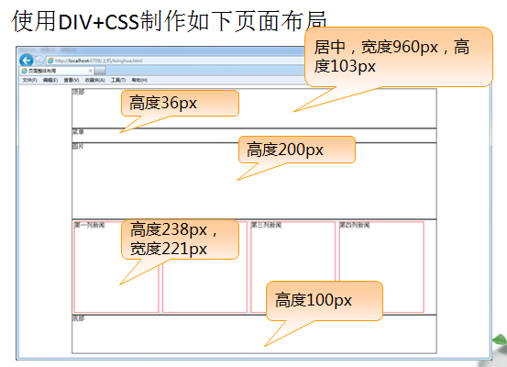

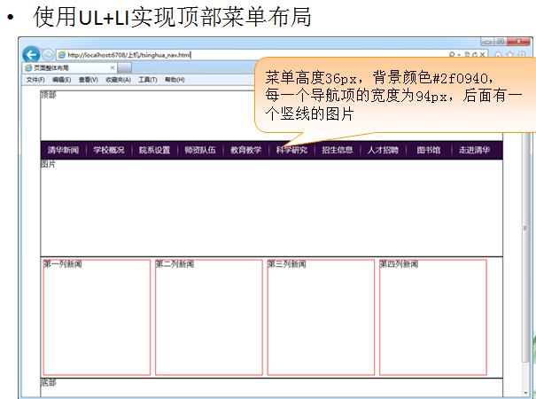

作业九：

（一）使用jQuery完成购物车商品数量和总价联动。

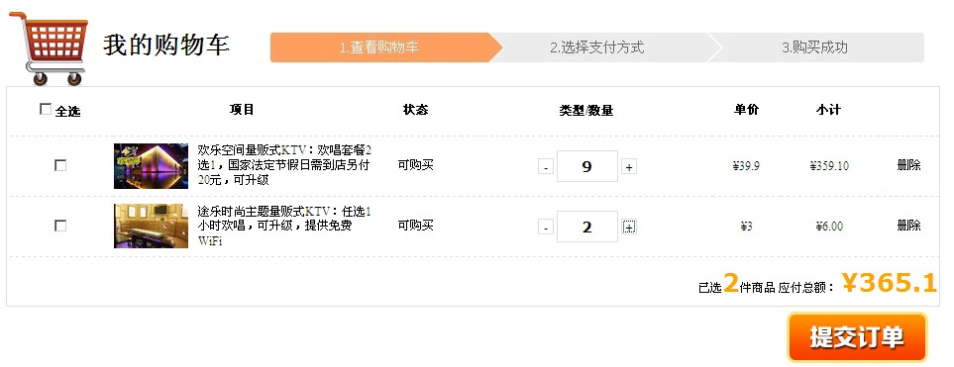

（二）使用jQuery实现详情页的商品大图预览效果。

